甘肃省天水市秦安县第二中学2015-2016学年第一学期第三次月考试题高二生物
第I卷（选择题，40题，每题1.5分，共60分）
一、选择题
1．在一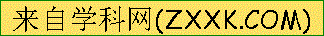对等位基因中，一定相同的是( )
A．氢键数目 B．碱基数目
C．遗传信息 D．基本骨架
2．某生物体细胞有丝分裂后期含有8条染色体，则它的染色体没有复制的精原细胞、初级精母细胞、精子内染色体数目依次是
A. 4、4、2 B. 8、4、2 C. 8、8、4 D. 8、16、4
3．某DNA分子共有m个碱基，其中含胞嘧啶a个，则该DNA分子复制4次，需要游离的胸腺嘧啶脱氧核苷酸数为（ ）
A．15（m－a） B．16（m－a） C．$\text{15}(\frac{1}{2}m−a)$ D．16（2 m－a）
4．果蝇红眼(A)对白眼(a）为显性。现有两只红眼果蝇杂交,得到♀50只（全部红眼）,♂50只（红眼24只，白眼26只）据此可推知双亲基因型是
A．Aa×Aa B．Aa×aa C．X^{A}Xª×X^{A}Y D．X^{A}X^{A}×X^{A}Y
5．基因分离定律的实质是
A．F₂出现性状分离 B．等位基因随同源染色体分开而分离
C．雌雄配子的分离 D．相同基因随染色单体分开而分离
6．一定是同源染色体的是
A一条来自父方，一条来自母方的染色体
B.形态大小基本相同的染色体
C.减数分裂时能够联会的染色体
D.只存在于减数第一次分裂期的染色体
7．赫尔希和蔡斯于1952年所做的噬菌体侵染细菌的著名实验进一步证实了DNA是遗传物质。这项实验获得成功的原因之一是噬菌体( )
A.侵染大肠杆菌后会裂解宿主细胞
B.只将其DNA注入大肠杆菌细胞中
C.DNA可用¹⁵N放射性同位素标记
D.蛋白质可用³²P放射性同位素标记
8．每个特定的DNA分子的特异性决定于（ ）
Ａ．脱氧核苷酸的种类 Ｂ．脱氧核苷酸的数量
Ｃ．碱基对的数目 Ｄ．碱基对的排列顺序
9．以下对高等动物通过减数分裂形成的雌雄配子以及受精作用的描述，不正确的是

A.每个卵细胞继承了初级卵母细胞核中1/4的细胞质
B.雌雄配子彼此结合的机会相等
C.进入卵细胞并与之融合的精子几乎不携带细胞质
D.受精作用与细胞膜的流动性有关
10．一对夫妇第一胎生了一个女孩，那么，第二胎生一个男孩的概率是
A.100% B.50% C.25% D.0
11．某人发现了一种新的高等植物，对其10对相对性状如株高、种子形状等遗传规律很感兴趣，通过大量杂交实验发现，这些性状都是独立遗传的。下列解释结论不合理的是

A．该种植物的细胞中至少含有10条非同源染色体
B．没有两个控制上述性状的基因位于同一条染色体上

C．在某一染色体上含有两个以上控制这些性状的非等位基因
D．对每一对性状单独分析，都符合基因的分离定律
12． DNA是以半保留方式进行复制的，如果放射性完全标记的1个双链DNA分子在无放射性标记的溶液中复制两次，那么所产生的4个DNA分子的特点是( )
A．部分DNA分子含有放射性
B．全部DNA分子含有放射性
C．所有分子的一条链含有放射性
D．所有分子的两条链都没有放射性
13．科研人员为探究某种鲤鱼体色的遗传，做了如下实验：用黑色鲤鱼与红色鲤鱼杂交，F1全为黑鲤，F1自交结果如下表所示。根据实验结果，下列推测错误的是
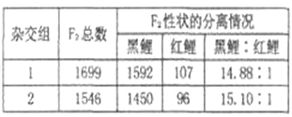

A.鲤鱼体色中的黑色是显性性状
B.鲤鱼的体色由细胞核中的基因控制
C.鲤鱼体色的遗传遵循自由组合定律
D.F1与隐性亲本杂交，后代中黑鲤与红鲤的比例为1：1
14．人类的红绿色盲基因位于X染色体上，母亲为携带者，父亲色盲，生下4个孩子，其中一个完全正常（无致病基因），2个为携带者，一个色盲，他们的性别是( )
A．三女一男或全是男孩 B．全是男孩或全是女孩
C．三女一男或两女两男 D．三男一女或两男两女
15．为研究噬菌体侵染细菌的详细过程,下列相关实验方案与结论中合理的是( )

A.将两组噬菌体都用³²P和³⁵S标记后再去侵染细菌
B.噬菌体侵染细菌实验可得出蛋白质不是遗传物质的结论

C.充分的搅拌能使吸附在细菌上的噬菌体与细菌分离
D.用³²P和³⁵S标记的T₂噬菌体侵染大肠杆菌需长时间保温培养
16．下列属于性状分离现象的是（ ）
A．高茎豌豆和高茎豌豆杂交，后代全是高茎豌豆。
B．白色绵羊和黒色绵羊杂交，后代既有白色绵羊，也有黒色绵羊。
C．毛腿鸡和毛腿鸡杂交，后代既有毛腿鸡，也有长腿鸡。
D．红眼果蝇和红眼果蝇杂交，后代既有红眼果蝇，也有白眼果蝇。
17．科学的研究方法是取得成功的关键,假说—演绎法和类比推理是科学研究中常用的方法。下面是人类探明基因神秘踪迹的历程:①孟德尔的豌豆杂交实验:提出遗传因子。②萨顿研究蝗虫的精子和卵细胞形成过程中提出假说:基因在染色体上。③摩尔根进行果蝇杂交实验:找到基因在染色体上的实验证据。他们在研究的过程所使用的科学研究方法依次为（ ）
A.①假说—演绎法 ②假说—演绎法 ③类比推理
B.①假说—演绎法 ②类比推理 ③类比推理
C.①假说—演绎法 ②类比推理 ③假说—演绎法
D.①类比推理 ②假说—演绎法 ③类比推理
18．下列说法正确的是
A.两个纯合子交配，产生的后代一定是纯合子
B.两个杂合子交配后代一定是杂合子
C.纯合子自交后代一定是纯合子
D.纯合子只能产生一种配子，所以在形成配子时不遵循分离定律和自由组合定律
19．从某生物组织中提取DNA进行分析，其四种碱基数的比例是鸟嘌呤和胞嘧啶之和占全部碱基数的46%，又知该DNA的一条链(H链)所含的碱基中28%是腺嘌呤，则与H链相对应的另一条链中腺嘌呤占该链全部碱基数的（ ）
A．26% B．24%
C．14% D．11%
20．人的X染色体和Y染色体大小、形态不完全相同，但存在着同源区(Ⅱ)和非同源区(Ⅰ、Ⅲ)如图所示。下列有关叙述中错误的是( )
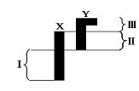

A．Ⅰ片段上隐性基因控制的遗传病，男性患病率高于女性

B．Ⅲ片段上基因控制的遗传病，患病者全为男性
C．由于X、Y染色体互为非同源染色体，故人类基因组计划要分别测定

D．Ⅱ片段的存在，决定了X、Y染色体的减数分裂时的联会行为
21．如图所示，ABCD分别表示某哺乳动物细胞(2n)进行减数分裂的不同时期，其中a表示细胞数目。请判断b、c、d依次代表( )
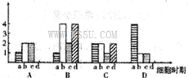

A．染色体数，DNA分子数，染色单体数
B．DNA分子数，染色体数，染色单体数
C．DNA分子数，染色单体数，染色体数
D．染色单体数，染色体数，DNA分子数
22．处于减数第二次分裂后期的某动物细胞中有20条染色体，那么本物种体细胞中的染色体数目为（ ）
A、10条 B、20条 C、30条 D、40条
23．某男性与一正常女性婚配，生育了一个白化病兼色盲的儿子。下图为此男性的一个精原细胞示意图（白化病基因a、色盲基因b）。下列叙述错误的是

A. 此男性的基因型为AaX^{b}Y
B. 在形成此精原细胞的过程中不可能出现四分体
C. 该夫妇所生儿子的色盲基因一定来自于母亲
D. 该夫妇再生一个表现型正常男孩的概率是3/8
24．图为某哺乳动物的一个细胞示意图，它属于下列何种细胞（ ）
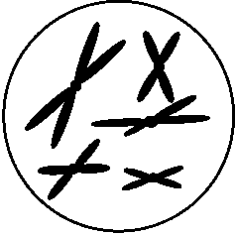
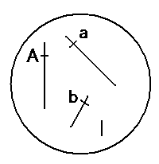
A.肝细胞 B.初级卵母细胞
C.第一极体 D.卵细胞
25．下图表示在不同生命活动过程中，细胞内染色体的变化曲线，下列叙述正确的是（ ）
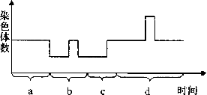

A．a过程没有姐妹染色单体
B．b过程细胞数目不变
C．c过程发生细胞融合
D．d过程没有同源染色体
26．下列叙述与生物学史实相符的是( )
A．孟德尔用山柳菊为实验材料，验证了基因的分离及自由组合定律
B．艾佛里及其同事经过努力，发明了测定基因位于染色体上的相对位置的方法
C．富兰克林和威尔金斯对DNA双螺旋结构模型的建立也做出了巨大的贡献
D．赫尔希和蔡斯用³⁵S和³²P分别标记T₂噬菌体的蛋白质和DNA，证明了DNA的半保留复制

27．下列有关实验的表述不正确的是
A.在“观察细胞中DNA和RNA的分布”实验中，红色主要分布在细胞核中

B.经健那绿染液处理的口腔上皮细胞中的线粒体依然保持生活状态
C.探索淀粉酶对淀粉和蔗糖作用的专一性时，不可用碘液替代斐林试剂进行鉴定

D.孟德尔的豌豆杂交试验中将母本去雄的目的是防止自花授粉
28．在观察动物细胞的减数分裂过程时，观察到了某动物(2n=6)减数第二次分裂后期细胞如下图所示。则下列解释合理的是
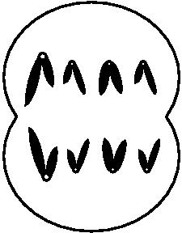

A. 减数第一次分裂前有一条染色体多复制一次
B. 减数第二次分裂中有一对染色单体没有相互分离
C. 减数第一次分裂中有一对染色体没有相互分离
D. 减数第二次分裂前有一条染色体多复制一次
29．下图是动物细胞有丝分裂和减数分裂过程中，一个细胞内染色体数目变化规律的曲线和各分裂之间的对应关系图，其中错误的有：
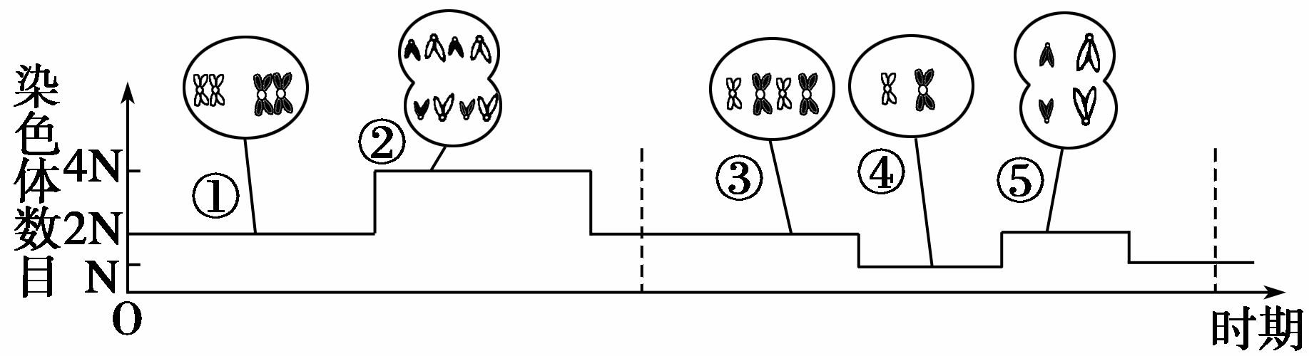
A．0处 B．1处 C．2处 D．4处
30．下面四组杂交实验中，可以确定相对性状间显隐性关系的是( )
A.高茎×高茎→高茎 B.高茎×高茎→高茎、矮茎
C.矮茎×矮茎→矮茎 D.高茎×矮茎→高茎、矮茎
31．如图为基因型为AaBbdd某动物，体内细胞分裂到一定阶段的染色体及基因组成的示意图。以下相关判断错误的是
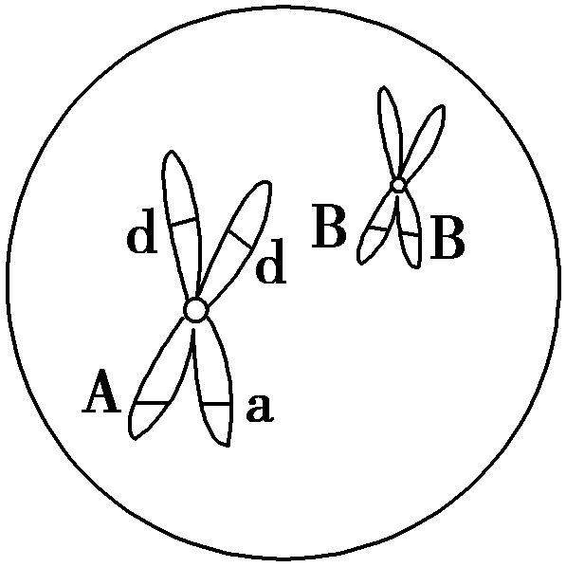

A．此细胞中染色体数比体细胞减少一半
B．此细胞中基因a一定是由基因A突变产生
C．此细胞继续分裂可能形成两种精子或一种卵细胞
D．该动物能产生四种比例相等的精子或卵细胞
32．1953年Watson和Crick构建了DNA双螺旋结构模型，其重要意义在于
①证明DNA是主要的遗传物质
②确定DNA是染色体的组成成分
③发现DNA如何存储遗传信息
④为DNA复制机制的阐明奠定基础
A.①③ B. ②③ C. ②④ D. ③④
33．探索遗传物质的过程是漫长的，直到20世纪初期，人们仍普遍认为蛋白质是遗传物质。当时人们作出判断的理由不包括（ ）
A．蛋白质中氨基酸的不同排列组合可以贮存大量遗传信息

B．蛋白质比DNA具有更高的多样性，是生物具有多样性的根本原因
C．不同生物的蛋白质在结构上存在差异
D．蛋白质与生物的性状密切相关
34．有一对氢键连接的脱氧核苷酸，已查明它的结构有一个腺嘌呤，则它的其他组成是( )
A．三个磷酸、三个脱氧核糖和一个胸腺嘧啶
B．二个磷酸、二个脱氧核糖和一个胞嘧啶
C．二个磷酸、二个脱氧核糖和一个胸腺嘧啶
D. 二个磷酸、二个脱氧核糖和一个尿嘧啶
35．S型肺炎双球菌菌株是小鼠败血症的病原体，而R型菌株却无致病性。下列有关叙述正确的是 （ ）
A．加热杀死的S型菌与R型菌混合使R型菌转化成S型菌属于基因突变

B．S型菌与R型菌的结构不同是由于遗传物质有差异的缘故
C．肺炎双球菌利用人体细胞的核糖体合成蛋白质
D．S型肺炎双球菌使人和小鼠患败血症
36．白绵羊与白绵羊杂交，后代出现了白绵羊和黑绵羊，产生这种现象的根本原因是（ ）
A．姐妹染色单体分离 B．等位基因分离 C．基因重组 D．性状分离
37．下面哪种结合键在DNA中存在 （ ）
A．磷酸二酯键
B．高能磷酸键
C．二硫键
D．肽键
38．在生命科学发展过程中，证明DNA是遗传物质的实脸是
①孟德尔的豌豆杂交实验 ②摩尔根的果蝇杂交实脸 ③肺炎双球菌转化实验
④T2噬菌体侵染大肠杆菌实验 ⑤ DNA的X光衍射实脸
A.①② B.②③ C.③④ D.④⑤
39. 大豆的白花和紫花是一对相对性状，下列四组杂交实验中，能判断显性和隐性关系的是：①紫花x紫花→紫花 ②紫花x紫花→301紫花+101白花 ③紫花x白花→紫花 ④紫花x白花→98紫花+102白花
A、①② B．③④ C．①③ D．②③
40.用纯种黄色圆粒豌豆(YYRR)和纯种绿色皱粒豌豆(yyrr)作亲本进行杂交，F₁再进行自交，则F₂中表现型与F₁表现型相同的个体占总数的( )
A．1／16 B．3／16 C．9／16 D．6／16
第II卷（非选择题，5题，每题8分，共40分）
二、综合题

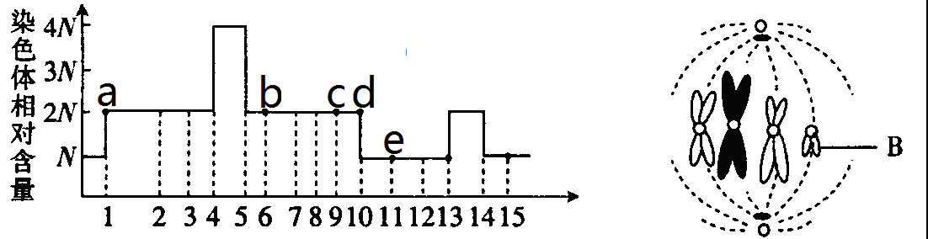
41．(8分)下图表示某高等生物生活史中，细胞中的染色体相对含量的变化曲线，请回答：（1）图a～b表示__________分裂。
（2）细胞内含有同源染色体的区段是________________(用字母表示)。
（3）染色体的着丝点的分裂发生在曲线的________________处 (填数字)。
（4）DNA含量加倍发生在曲线的 段（填数字）
（5）右上图细胞中同源染色体 对，处在___________________期，对应处于曲线中的__________段(填数字)，如果B代表Y染色体，则形成该细胞的场所是____________。
42．（8分）赫尔希和蔡斯利用同位素标记法，完成了噬菌体侵染细菌的实验，请回答：
（1）他们先在分别含有____________的培养基中培养细菌，再用噬菌体去侵染该细菌。
（2）他们设计了两组实验，一组实验是用³⁵S标记的T₂噬菌体侵染未标记的大肠杆菌，经过保温、搅拌、离心等步骤后，发现离心管的上清液中放射性很________，而沉淀物中的放射性很________，该实验结果说明________________________________。
（3）他们设计的另一组实验是用³²P标记的T₂噬菌体侵染未标记的大肠杆菌，经过保温、搅拌、离心等步骤后，发现离心管的上清液中放射性很________，而沉淀物中的放射性很________，该实验结果说明________________________。
（4）与艾弗里的实验相比，本实验能充分证明________________。
43．（8分）某种植物的花色有白色、红色和紫色，由A和a、B和b两对等位基因（独立遗传）控制，有人提出基因对花色性状控制的两种假说，如图所示，请分析回答下面的问题。
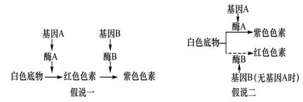
（1）假说一表明：当基因 存在时，花色表现为紫色；假说二表明：花色表现为红色的基因型是 。
（2）图示显示的基因与性状的关系是基因通过 进而控制性状。
（3）现选取基因型为AaBb的紫花植株为亲本进行自交：
①若假说一成立，F₁花色的性状及比例为 ，F₁的白花中纯合子占 。
②若假说二成立，F₁花色的性状及比例为 ，F₁中紫花的基因型有 种，再取F₁红花植株进行自交，则F₂中出现红花的比例为 。
44．（8分）下图为某家族患两种病的遗传系谱(甲种病基因用A、a表示，乙种病的基因用B、b表示)， Ⅱ6不携带乙种病基因。请回答：
(1)甲病属于___性遗传病，致病基因在____染色体上，乙病属于___性遗传病，致病基因在_____染色体上。
(2)Ⅱ4和Ⅱ5基因型是_____和_____ 。
(3)若Ⅲ7和Ⅲ9结婚，子女中同时患有两种病的概率是_____，只患有甲病的概率是____。

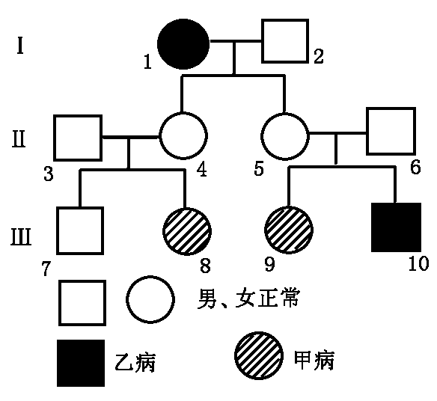

45．(8分 )下图为DNA分子结构图，据图回答：
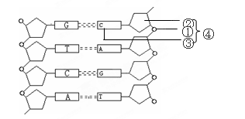

（1）指出图中序号代表的结构名称：② _____________④______________
（2）图中脱氧核苷酸的数量是_________个，碱基对有_________对。
（3）从图中可知，每个脱氧核糖连接着___________个磷酸。
（4）DNA的空间结构是________________结构。
（5）DNA中的遗传信息是指 。
（6）已知G和C之间有3个氢键，A和T之间有2个氢键。若某DNA片段中，碱基对为n，A有m个，则氢键数为_____________________

生物参考答案
1. D 2．A 3．C 4．C 5．B 6．C 7．B 8．D 9．A 10．B 11．C
12．A 13．D 14．C 15．C 16．D 17．C 18．C 19．A 20．C 21．B
22．B 23．D 24．C 25．C 26．C 27．A 28．C 29．C 30．B 31．B
32．D 33．B 34．C 35．B 36．B 37．A 38. C 39．D 40．C
41．(8分)(1)有丝分裂
(2)a-d (3)4，13
(4)1-2，6-7
(5) 0，减数第二次分裂中期， 12-13， 精巢（或睾丸）

42．（1）35S和32P
（2）高 低 噬菌体的蛋白质外壳没有进入细菌。
（3）低 高 噬菌体的DNA进入了细菌
（4）DNA是遗传物质

43．（1）A和B（答全给2分，其他情况不给分）aaBB、 aaBb
（2）控制酶的合成来控制代谢过程
（3）①白：红：紫=4:3:9（顺序可变动） 1/2
②白：红：紫=1:3:12（顺序可变动） 6 5/6
44．21.（1）隐 常；隐 X （2）AaXBXb AaXBXb (3)1/24 7/24
45.（1）脱氧核糖 胞嘧啶脱氧核苷酸
（2）8 4 （3）2
（4）双螺旋
（5）碱基对的排列顺序（脱氧核苷酸的排列顺序）
（6）3n-m

